ТЕМА 1. РАСЧЕТ ЛИНЕЙНЫХ РЕЗИСТИВНЫХ ЦЕПЕЙ

1. Методы расчета цепей постоянного тока

  - Метод, основанный на применении законов Кирхгофа

В общем случае токи и напряжения заданной цепи постоянного тока могут быть найдены в результате совместного решения системы уравнений, составленной на основании 1-го и 2-го законов Кирхгофа [1-4].

    - Постановка задачи

Задана схема электрической цепи, содержащая

NB = p

ветвей,

NУ = q
узлов и
NK = s
контуров. Причем
s = p − (q −1) . Заданы величины

элементов ветвей (сопротивления найти токи во всех ветвях цепи.
Rk ), ЭДС и токи источников. Требуется

    - Алгоритм метода

а) Определяется число ветвей p, число узлов q и число контуров s.
При этом должно выполняться соотношение: s = p − (q −1) ;
б) произвольно задаются направления вычисления токов во всех вет- вях цепи;
в) для всех узлов, кроме любого одного записываются уравнения по первому закону Кирхгофа (1ЗК). Ток источника тока учитывается как ток ветви. Всего этих уравнений (q −1) ;
г) выбираются независимые контуры и задаются направления обхода каждого из них. (Независимым является контур, в который входит хотя бы одна новая ветвь, не входящая в другие контуры);
д) для всех контуров записываются уравнения по второму закону Кирхгофа (2ЗК). Всего уравнений s ;

4

е) решается система уравнений, записанных в пунктах в и д. Всего уравнений в этой системе (q −1) + s = q −1 + p − q + 1 = p , то есть столько, сколько ветвей в схеме цепи. Решая эту систему, получаем токи ветвей I1, I2 , I3... I p ;
ж) правильность расчета проверяется балансом мощностей.

    - Пример расчета

Задана схема цепи (рис. 1.1.), значения ЭДС источников и сопротив- ления ветвей. Требуется найти значения токов во всех ветвях цепи.
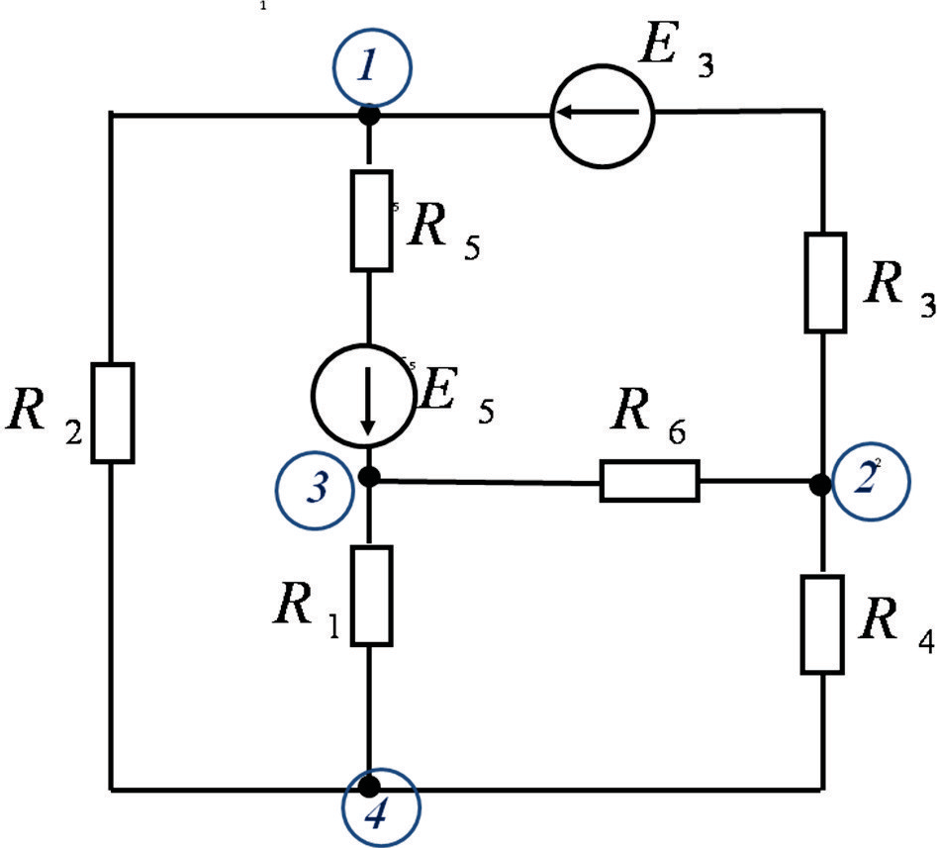

Проведем расчет. а) Число ветвей

p = 6
Рис. 1.1.

; число узлов

q = 4,

число контуров

s = p − (q −1) = 6 − (4 −1) = 3 .
б) произвольно задаются направления вычислений токов ветвей

I1,
I2 ,
I3 ,
I4 ,
I5 ,
I6 (рис. 1.2);

б) записываем уравнения по 1ЗК:

узел 1:
узел 2:
узел 3:
−I2 − I3 + I5 = 0;
I3 − I4 − I6 = 0;
I1 − I5 + I6 = 0;

5

в) выбираем независимые контуры и задаем направление обхода в них (рис. 1.3.):
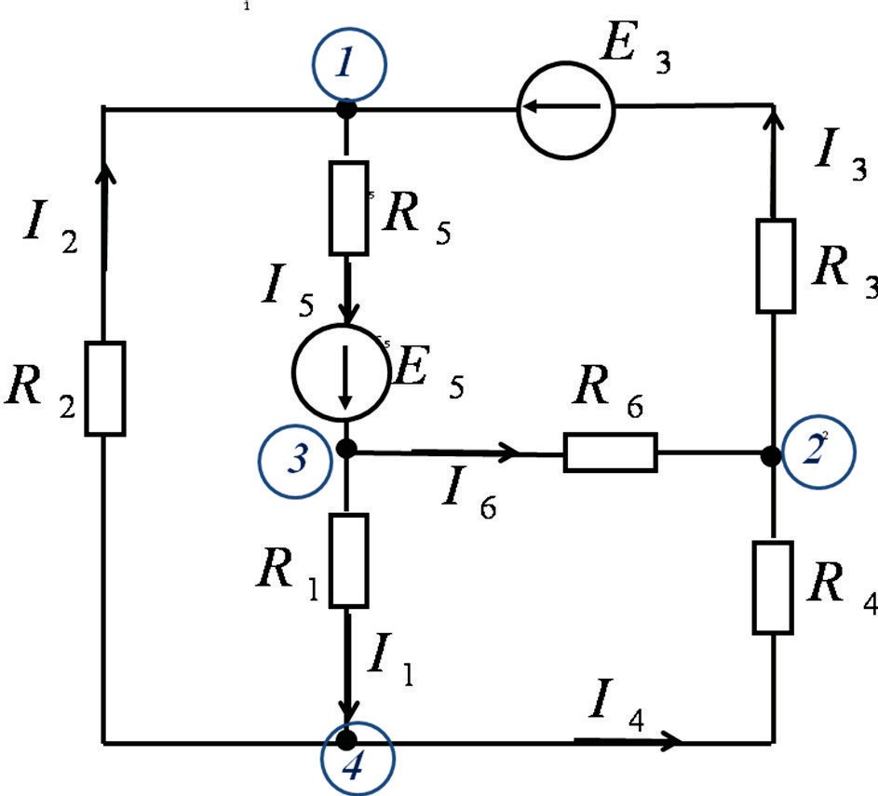
Рис.1.2.
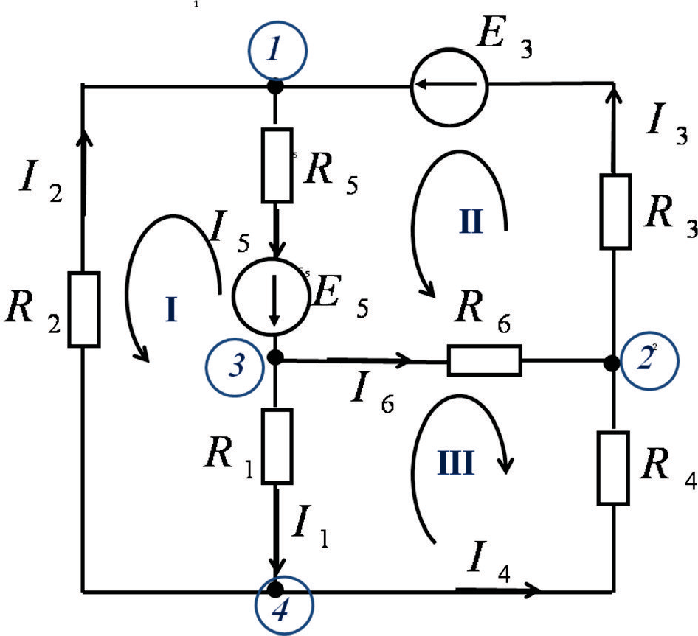

Рис.1.3. К расчету цепи методом контурных токов

г) записываем уравнения по 2ЗК:

контур I:
−R1I1 − R2 I2 − R5 I5 = −E5;

контур II:
R3 I3 + R5 I5 + R6 I6 =
E3 + E5;

контур III:
−R1 I1 − R4 I4 + R6 I6 = 0.

6

д) объединяем уравнения, записанные по 1 и 2ЗК в систему:
1−I2 − I3 + I5 = 0
I − I − I = 0
3 4 6
I1 − I5 + I6 = 0
�−R I − R I − R I = −E
1 1 2 2 5 5 5
R3 I3 + R5 I5 + R6 I6 = E3 + E5
−R I − R I + R I = 0
λ 1 1 4 4 6 6

е) решаем систему уравнений и получаем значения токов во всех

ветвях цепи
I1,
I2 ,
I3 ,
I4 ,
I5 ,
I6 .

ЗАМЕЧАНИЕ. При решении систем линейных алгебраических уравнений важно правильно записать ее в матричной форме. Пример записи получен- ной системы уравнений:
ρ 0 −1 −1 0 1 0 λ ρ I1 λ ρ 0 λ

Ι 0 0 1
−1 0
−1Ι ΙI Ι Ι 0 Ι

Ι Ι Ι 2 Ι Ι Ι
Ι 1 0 0 0 −1 1 Ι ξ ΙI3 Ι = Ι 0 Ι ;

Ι−R −R 0 0 −R
0 Ι ΙI Ι Ι −E Ι

Ι 1 2 5
Ι | 0 | 0 | R3 | 0 | R5 | R6 Ι ΙI5 Ι | ΙE3 + E5 Ι
Ι−R |  | 0 | 0 | −R | 0 | R Ι ΙI Ι | Ι 0  Λ ϑ

Ι Ι 4 Ι Ι 5 Ι

Ι 1 4 6 Ιϑ Ι 6 Ιϑ
ж) составим уравнение баланса мощностей. При правильном реше- нии должен выполняться баланс мощностей:
Ι,Pист = Ι,Pприем.
n

Ι,Pист = Ι,±Ik Ek = P3 + P5 = I3 • E3 + I5 • E5 ,
k =1
причем знак «+» используется, если стрелки тока и ЭДС совпадают по на- правлению, а знак «‒» если не совпадают.

Ι,P
= Ι,I ² • R
=I ² • R + I ² • R + I ² • R + I ² • R + I ² • R + I ² • R .

прием.
n
k k
k =1
1 1 2 2 3 3 4 4 5 5 6 6

7

  - Метод контурных токов

Метод является модификацией метода, основанного на законах Кирхгофа. При расчете этим методом вводится понятие контурного тока независимого контура. Уравнения составляются по 2ЗК для независимых контуров, то есть получается система с меньшим числом уравнений, что и является преимуществом метода контурных токов.

    - Алгоритм метода

а) Определяется число ветвей p, число узлов q и число независимых контуров s ( s = p − (q −1) );
б) произвольно задаются токи во всех ветвях цепи;
в) задаются фиктивные контурные токи, циркулирующие по всем вет-

вям контуров
J (к) , J (к) J (к) ;

1 2 n
г) записывается контурное уравнение для определения контурных то-

ков. В матричной форме оно имеет вид
R^{(к)} J ^{(к)} = E^{(к)} . В этом уравнении

J (к)
R R ... R
E(к)

Ι ¹ Ι
11 12 1s
Ι ¹ Ι

J (к)
R R ... R
E(к)

J (к) = Ι 2 Ι , R(к) = Ι
21 22 2 s Ι ,
E(к) = Ι 2 Ι ,

Ι ... Ι
Ι
Ι
Ι ... ... ... ... Ι
Ι... Ι

ΙJ (к) Ι
Ι R R ... R Ι
Ι Ι
E(к)

Ι s Ιϑ
Λ s1 s 2
ss ϑ
Ι _{s} Ιϑ

где J ^{(к)} ‒ столбец неизвестных контурных токов (их столько, сколько кон-

туров);
R(к)
– матрица контурных сопротивлений; столбец контурных ЭДС.

Поясним порядок построения матриц контурных сопротивлений и
контурных ЭДС. Следует отметить, что R^{(к)} ‒ квадратная матрица, размер-
ностью s ξ s . Она имеет следующие особенности:
- Rij = Rji , то есть симметричная относительно главной диагонали;

- Rii
- сумма всех сопротивлений, входящих в контур i; всегда положительная;

8

– Rij
- сумма сопротивлений, общих для контуров i и j, взятая со знаком

«+», если стрелки контурных токов направлены в одну сторону, и со зна- ком «–» если в этих общих для двух контуров сопротивлениях стрелки контурных токов направлены навстречу друг другу.
Матрица контурных ЭДС строится так же, как и при записи второго закона Кирхгофа. Вместо направления обхода рассматривается направле- ние вычисления контурного тока в контуре.
д) решается полученное контурное уравнение, и определяются кон-

турные токи
J (к) , J (к) J (к) .

1 2 n
е) по контурным токам на основе законов Кирхгофа определяются токи ветвей;
ж) правильность расчета проверяется балансом мощностей.

    - Пример расчета

а-б) Определяем число ветвей (p), число узлов (q) и число независи- мых контуров (s). Задаемся направлением вычислений токов ветвей (рис. 1.4);
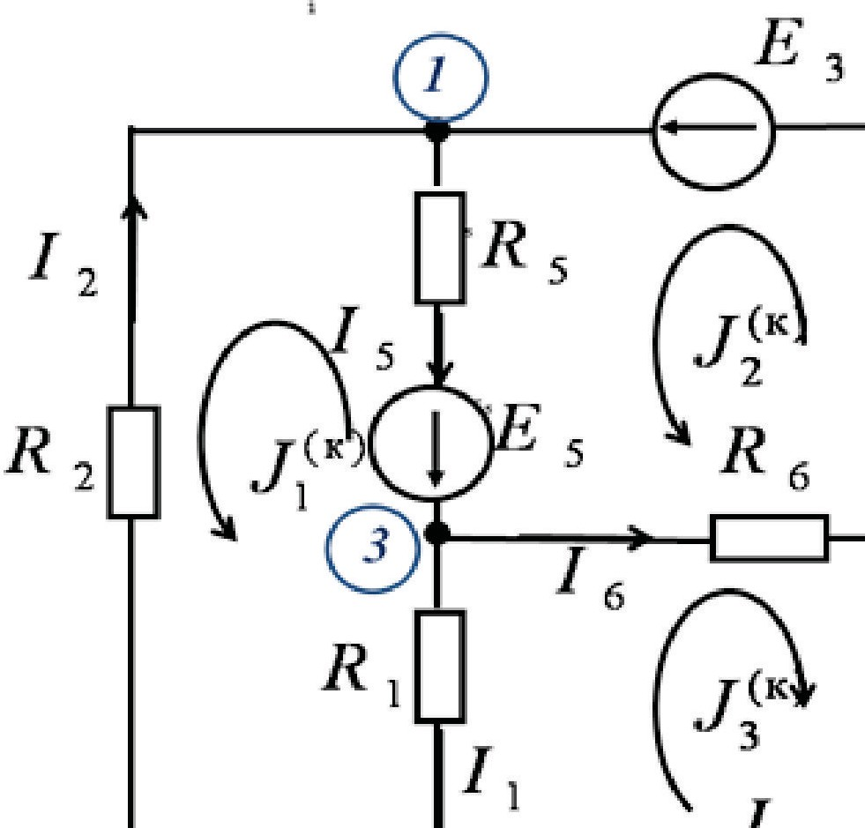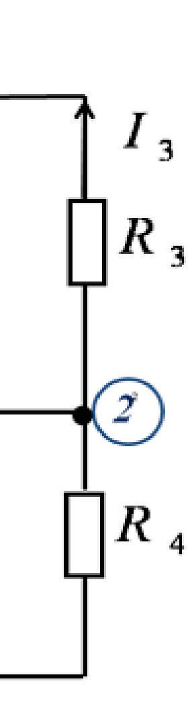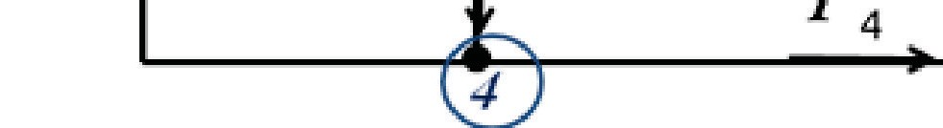
Рис. 1.4. К расчету цепи методом контурных токов в соответствии с примером

9

в) задаемся контурными токами J ^{(к)}, J ^{(к)}; J ^{(к)} . Их направления вы-
1 2 3

числений выбираются произвольно (рис. 1.4);
г) записываем контурное уравнение:

R R R
J (к) E(к)

11 12 13
Ι
Ι
Ι ¹ Ι Ι ¹ Ι

ΙR R R
21 22 23 2 2
Ι ΙJ (к) Ι = ΙE(к) Ι

ΙR R R
Ι ΙJ (к) Ι ΙE(к) Ι

Λ 31 32 33 ϑ Λ 3 ϑ Λ 3 ϑ
и рассчитываем элементы матриц контурных сопротивлений и контурных ЭДС. При этом
R11 = R1 + R2 + R5 ; R22 = R3 + R5 + R6 ; R33 = R1 + R4 + R6 ,

R12 = −R5 ;
R12 = R21;
R13 = R1;
R13 = R31;
R23 = R6 ;
R23 = R32 ,

E ^{(к)} = −E ;
1 5

E(к) = E
- E ;

2 3 5
E^{(к)} = 0;
3

е) решаем систему и получаем токи
J (к) , J (к); J (к) ;

ж) определяем действительные токи ветвей. Сначала найдем токи
1 2 3

ветвей, входящих только в один контур: I
= −J ^{(к)} ; I = J ^{(к)} ; I = −J ^{(к)} . Затем

токи, ветвей, входящих в два контура:
2 1 3 2 4 3

I = −(J ^{(к)} + J ^{(к)} );
1 1 3
I = J (к) − J (к) ;
5 2 1
I = J (к) + J (к) ;
6 2 3

з) баланс мощностей проверяется так же, как и в предыдущем методе.

  - Метод узловых потенциалов

Метод узловых потенциалов является наиболее общим и часто ис- пользуется в расчетах электрических цепей, содержащих большое число ветвей и малое количество узлов. Метод позволяет уменьшить число урав-

10

нений системы до числа узлов без одного, то есть число уравнений систе- мы равно q‒1.
Этот метод используется, в частности, при проектировании элек- тронных схем. Кроме того, очень удобным является применение метода узловых потенциалов для схем, содержащих два узла. Такой частный слу- чай получил свое название – «метод двух узлов».

    - Алгоритм метода

а) Определяется число ветвей p, число узлов q и число контуров s. ( s = p − (q −1) );
б) произвольно задаются направления вычислений токов во всех ветвях цепи; в) потенциал одного из узлов (базисного) принимается равным нулю
(χπq = 0);
г) записывается узловое уравнение: G^{(y)} χπ( y) = I ⁽ ^{y)} . В этом уравнении:

χπ
1
G G
... G
I ( у)

Ι Ι Ι
11 12 1,q−1
Ι
Ι ¹ Ι

Ι χπ Ι
Ι G G
... G Ι
ΙI ( у) Ι

χπ ( у) = Ι
;
2
2
...
Ι ; G( у) = Ι
21 22 2,q−1
... ... ... ... Ι
I ( у) = Ι
... Ι ,

Ιχπ Ι
Ι G G
... G Ι
ΙI ( у) Ι

Ι q−1 Ιϑ
Ι q−1,1
q−1,2
q−1,q−1 Ιϑ
Ι q−1 Ιϑ

где χπ( у)
- столбец неизвестных потенциалов;
G^{(у)} ‒ матрица узловых про-

водимостей, I ^{(у)} ‒ столбец узловых токов.
Поясним порядок построения матрицы узловых проводимостей и столбца узловых токов. К особенностям этой матрицы относятся:
  - G^{(у)} ‒ квадратная матрица размерностью (q‒1)x(q‒1);
  - матрица симметрична относительно главной диагонали Gij = Gji ;

  - элементы главной диагонали
Gii
представляют собой всегда положи-

тельную сумму проводимостей ветвей, сходящихся в i –м узле;

  - остальные элементы матрицы
Gij
представляют собой сумму проводи-

мостей всех ветвей, связывающих узлы i и j, взятую всегда со знаком «‒».

11

Обозначим I ^{(у)} – сумму токов всех источников, расположенных в
i

ветвях, сходящихся в узле с номером i. Если стрелка источника напряже- ния с ЭДС E направлена к узлу, то его ток берется со знаком «+» и равен
I ^{(у)} = E G = Ei . Если стрелка источника направлена от узла, то его ток

i i i
R
i
рассчитывается так же, но учитывается со знаком «‒». В выражении

I ^{(у)} = E G
= Ei

параметр

G проводимость ветви, то есть, величина, об-

i i i i
R
i

ратная эквивалентному сопротивлению ветви
Ri .
Ri ‒ эквивалентное со-

противление последовательно соединенных резистивных элементов ветви;
Ei ‒ алгебраическая сумма ЭДС всех источников, входящих в ветвь.
д) решается узловое уравнение, и определяются потенциалы всех ос-
тавшихся q‒1 узлов;
е) по потенциалам узлов на основе закона Ома и законов Кирхгофа определяются токи ветвей;
ж) правильность расчета проверяется балансом мощностей.

    - Пример расчета

Для цепи на рис. 1.5 определить токи во всех ветвях методом узло- вых потенциалов.
а-б. Определяем число ветвей (p), число узлов (q) и число независи- мых контуров (s). Задаемся направлением вычислений токов ветвей;
в) примем потенциал 4-го узла равным нулю ( φ₄ = 0 ).
г) записываем узловое уравнение для оставшихся трех узлов:

G G G
φ
I (у)

11 12 13 1
Ι 1

ΙG G G
Ιφ
= ΙI (у) ,

Ι 21 22 23 Ι 2 2

ΙG G G Ιφ
ΙI (у)

Λ 31 22 23 ϑ Λ
3 ϑ Λ 3 ϑ

12

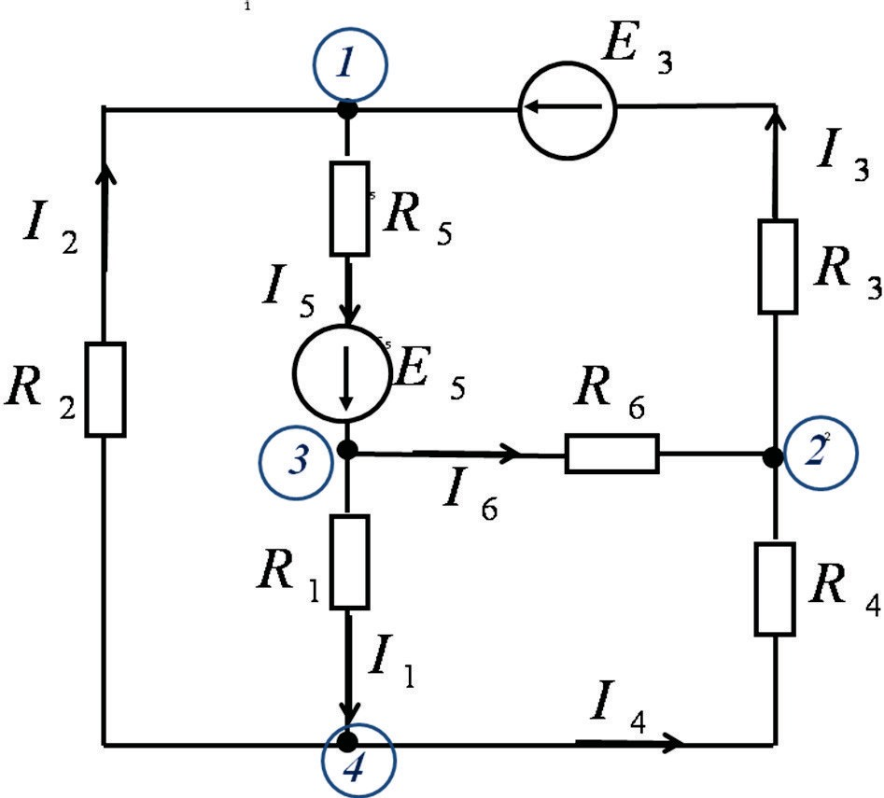

Рис. 1.5. К расчету цепи методом узловых потенциалов

1 1 1
G = G = − 1 ;

G = G
3
- G + G
= + + ;

12 3 R

11 2 3 5
5
R2 R3 R5 1

где G
= G + G + G
= 1 + 1 + 1 ;
G13 = G5 = − R ;

22 3 4 6
R3 R4 R6 1

G = G + G + G
= 1 + 1 + 1 ;
G23 = G6 = − R ;

33 1 5 6
R1 R5 R6
6
G = G ; G = G ; G = G ;

21 12 31 13 32 23
I ( у)

Ι ¹
E E E E

I ( у) = ΙI ( у) ;
I (у) = 3 − 5 ;
I (у) = − 3 ; I (у) = 5 .

2 1 R R 2
R ³ R

Ι I ( у) ϑ
3
3 5 3 5

д) подставив численные значения в узловое уравнение, и решив его,

получаем значения потенциалов узлов
φ1 , φ2 , φ3 ;

е) по потенциалам узлов на основе закона Ома и законов Кирхгофа определяются токи ветвей:

I = φ3 ; I
1 R 2
= − φ2 ;
R
I = E3 − φ1 + φ2 ;
3 R
I = − φ2 ;
4 R
I = −E5 − φ1 + φ3 ;
5 R

1 2 3 4 5
ж) баланс мощностей проверяется так же, как и в предыдущем методе
13

  - ЗАДАНИЕ НА СЕМЕСТРОВУЮ РАБОТУ

Рассчитать цепь методом непосредственного применения законов- Кирхгофа и методом контурных токов. Составить и решить уравнение ба- ланса мощностей.
Указания по выбору условий. Расчетные схемы приведены на рис. 1.6
– 1.20. В таблице 1.1. приведено соответствие номера варианта студента и расчетной схемы. Параметры резистивных элементов содержатся в Табли- цах 1.2 – 1.5, ЭДС источников – в Таблице 1.6.

R4 E4
R5
E5
R1
R
2
R6 R9
E6
R7
R3

R8
E
8

Рис. 1.6

5
R1
R3
R
2
R5 R4
E1
R
7
E
7
E
R6
R8
E
R9
8

Рис. 1.7

14

R
R4
1
R5
R6
R7
E8
R8
E
7
R3
2
R11 E
R9
9
R
10
E1

R

Рис. 1.8

R6
R
9
R8
R7
E
9
R
E5
4
R
5
E3
1

R2
R
1
R3
E

Рис. 1.9
R1
E1
R6
R
5
E
7
R8
R2
R4
R7
E9
R3 Е
4
R9
Рис. 1.10

15

R1
R6
E
7
R8
E
R4
1
R3
R
7
E9
R2
E5
R
5
R
9
Рис. 1.11
E1

R1
R
4
R
2
R
3

Рис. 1.12
R
7
R
6
R
10
R5
E5
R9
R8
E9
E10
R1
R
10
R2
E
3
R
3
E
1
E10
R
R4
9
R5
R
6
R7
E
6
Рис. 1.13

16

R
E1
1
R3
E3
R4
R5
E
4
R2
R
9
R6
R8
R
10
R7
E
7
Рис. 1.14
R5
R
4
R1

E
1
R
3
R
6
R
10

Рис 1.15
R
2
E
9
E
10
E
7
R
8
R7
R9

R3
R9
E9
R8
R7
R
E5
R6
4
R5
R1
E
1
R
2

E3

Рис. 1.16

17

R10
R
1
R6
E
R
5
E7
R
8
1
R7
E
R2
R4
E4
9
R9

E10

Рис. 1.17
R6 E
7

R7
R8
E8
R10
R
9

R
1

E1
R2
R
3
E5
R
5

Рис. 1.18
R1
E1
R2
R
3
R
R4
R6
5
R7
R
8
R10
E5
R9
E9
E10

Рис. 1.19

18

R
E
1
1
R2
R3
E3
R
4
R
8
E10
R
R6
5
R
E7
R9
R
10
7

Рис. 1.20

Таблица 1.1

номер варианта | номер рисунка | номер варианта | номер рисунка | номер варианта | номер рисунка
1 | 1.6 | 11 | 1.16 | 21 | 1.11
2 | 1.7 | 12 | 1.17 | 22 | 1.12
3 | 1.8 | 13 | 1.18 | 23 | 1.13
4 | 1.9 | 14 | 1.19 | 24 | 1.14
5 | 1.10 | 15 | 1.20 | 25 | 1.15
6 | 1.11 | 16 | 1.6 | 26 | 1.16
7 | 1.12 | 17 | 1.7 | 27 | 1.17
8 | 1.13 | 18 | 1.8 | 28 | 1.18
9 | 1.14 | 19 | 1.9 | 29 | 1.19
10 | 1.15 | 20 | 1.10 | 30 | 1.20

Таблица 1.2

№ вар | R1  Ом | R2  Ом | R3  Ом | R4  Ом | R5  Ом | R6  Ом | R7  Ом | R8  Ом | R9  Ом | R10  Ом | R11  Ом
1 | 14 | 18 | 22 | 14 | 10 | 17 | 13 | 10 | 32 | 11 | 40
2 | 39 | 25 | 12 | 10 | 13 | 25 | 27 | 12 | 20 | 9 | 19
3 | 17 | 42 | 8 | 12 | 17 | 21 | 15 | 19 | 9 | 38 | 15
4 | 18 | 14 | 21 | 9 | 19 | 16 | 19 | 22 | 26 | 20 | 42
5 | 20 | 8 | 41 | 13 | 8 | 24 | 25 | 32 | 7 | 13 | 11

19

6 | 15 | 21 | 8 | 27 | 10 | 11 | 43 | 41 | 26 | 29 | 39
7 | 9 | 6 | 21 | 11 | 12 | 40 | 32 | 23 | 13 | 32 | 18
8 | 32 | 21 | 48 | 17 | 14 | 22 | 6 | 26 | 19 | 20 | 24
9 | 7 | 19 | 9 | 15 | 18 | 18 | 14 | 17 | 32 | 26 | 10
10 | 21 | 16 | 6 | 30 | 16 | 14 | 25 | 19 | 21 | 9 | 19
11 | 15 | 36 | 8 | 12 | 21 | 21 | 33 | 40 | 6 | 18 | 16
12 | 13 | 10 | 33 | 19 | 29 | 19 | 21 | 10 | 15 | 7 | 14
13 | 18 | 43 | 12 | 30 | 24 | 19 | 24 | 14 | 21 | 32 | 17
14 | 9 | 20 | 16 | 25 | 23 | 33 | 16 | 19 | 16 | 11 | 27
15 | 30 | 23 | 11 | 34 | 20 | 26 | 28 | 16 | 32 | 24 | 15
16 | 21 | 27 | 10 | 16 | 15 | 40 | 34 | 13 | 8 | 34 | 21
17 | 15 | 24 | 31 | 18 | 22 | 17 | 36 | 6 | 33 | 6 | 40
18 | 24 | 11 | 22 | 8 | 14 | 16 | 23 | 19 | 21 | 17 | 41
19 | 19 | 29 | 15 | 22 | 33 | 38 | 8 | 14 | 31 | 15 | 14
20 | 27 | 39 | 41 | 11 | 17 | 40 | 9 | 16 | 29 | 9 | 22
21 | 16 | 31 | 24 | 13 | 19 | 43 | 22 | 7 | 30 | 21 | 13
22 | 22 | 36 | 18 | 9 | 17 | 21 | 29 | 11 | 33 | 19 | 17
23 | 31 | 48 | 17 | 10 | 13 | 40 | 36 | 9 | 12 | 32 | 34
24 | 12 | 21 | 33 | 25 | 13 | 31 | 30 | 18 | 19 | 8 | 27
25 | 23 | 10 | 11 | 19 | 15 | 11 | 24 | 31 | 13 | 19 | 33
26 | 31 | 30 | 13 | 45 | 11 | 30 | 18 | 10 | 8 | 22 | 25
27 | 11 | 16 | 21 | 30 | 17 | 19 | 12 | 18 | 40 | 48 | 33
28 | 19 | 22 | 9 | 14 | 15 | 27 | 33 | 7 | 16 | 39 | 22
29 | 32 | 40 | 20 | 9 | 30 | 21 | 19 | 7 | 15 | 7 | 17
30 | 9 | 15 | 11 | 18 | 21 | 40 | 7 | 15 | 37 | 23 | 24

Таблица 1.6

груп па | E1,  В | E 2 ,  В | E3 ,  В | E 4 ,  В | E5 ,  В | E6 ,  В | E 7 ,  В | E8 ,  В | E9 ,  В | E10 ,  В | E11 ,  В
1. | 30 | 24 | 17 | 21 | 40 | 28 | 16 | 11 | 18 | 34 | 26
2. | 10 | 18 | 36 | 14 | 27 | 13 | 34 | 26 | 17 | 40 | 11
3. | 18 | 36 | 10 | 28 | 11 | 36 | 21 | 14 | 40 | 27 | 30
4. | 21 | 40 | 28 | 16 | 11 | 18 | 34 | 26 | 10 | 18 | 36

  - Контрольные вопросы

- Дайте определение электрической цепи и ее схемы замещения.
- Какими моделями пользуются при описании свойств идеальных и реальных источников электродвижущей силы (ЭДС)?
- Какими моделями пользуются при описании свойств идеальных и реальных источников тока?
- Чем отличаются линейные и нелинейные элементы электрических цепей?
- Какие электрические цепи называются линейными электрически- ми цепями постоянного тока?
- Дайте определения ветви, узла и контура электрической цепи.
- Сформулируйте первое правило (закон) Кирхгофа. Какой принцип электромагнетизма утверждается в первом правиле Кирхгофа?
- Сформулируйте второе правило (закон) Кирхгофа. Какой принцип электромагнетизма утверждается во втором правиле Кирхгофа?
- Докажите, что при последовательном соединении элементов в электрической цепи эквивалентное сопротивление равно сумме их сопро- тивлений.
- Докажите, что при параллельном соединении элементов в элек- трической цепи эквивалентная проводимость равна сумме их проводимо- стей.
- Приведите пример расчета электрической цепи методом непо- средственного применения правил Кирхгофа.
- Приведите пример расчета электрической цепи методом контур- ных токов.
- Приведите пример расчета электрической цепи методом узловых потенциалов.
- Приведите пример расчета электрической цепи методом эквива- лентного генератора.
- Приведите пример расчета электрической цепи методом эквива- лентных преобразований.
- Как и для чего составляется уравнение баланса мощностей при расчете электрической цепи? Приведите пример его составления.

